**关于SHD实验室蓝桥杯竞赛报名的通知**

2024年第十五届蓝桥杯竞赛，SHD实验室开设了四个方向的培训和报名，请所有同学注意选择自己的方向报名：

1. 单片机设计与开发（电子类）
2. 嵌入式设计与开发（电子类）
3. WEB应用开发（软件类）
4. 程序设计类（软件类）
5. 报名时间：2023年12月1日-2023年12月14日。
6. 报名方式：

**电子类：**

1.登录大赛官网：<https://dasai.lanqiao.cn/>，选择【个人赛】

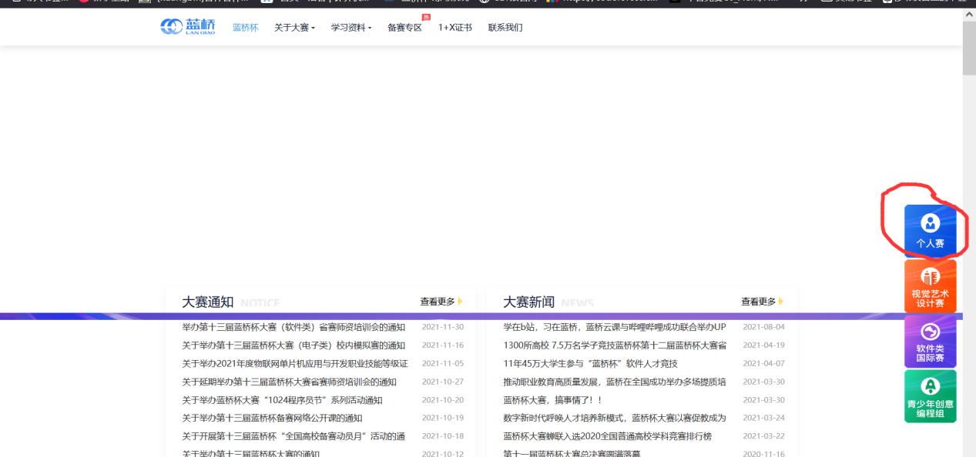

1. 选择【电子类】

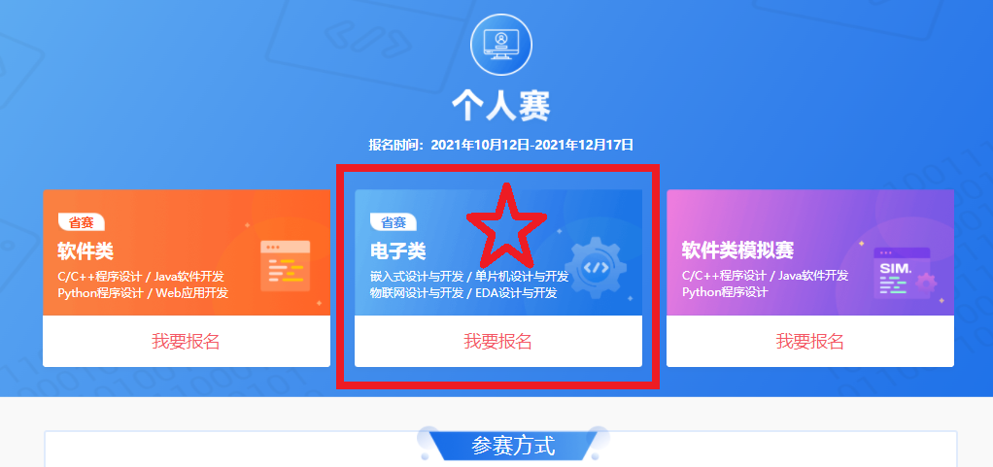

3.选择自己要参赛的科目，选择【大学组】，点击立即报名

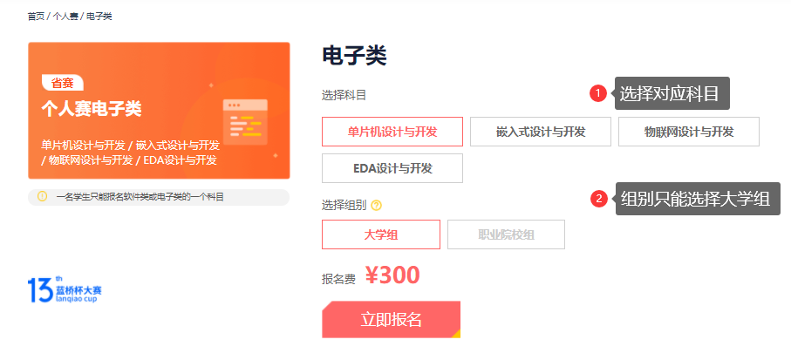

4.点击确认报名

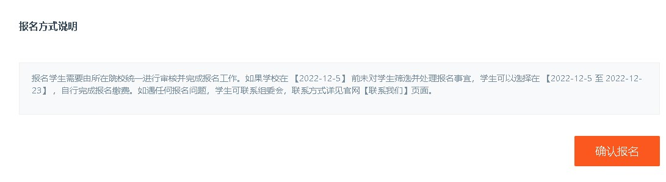

5.完成报名

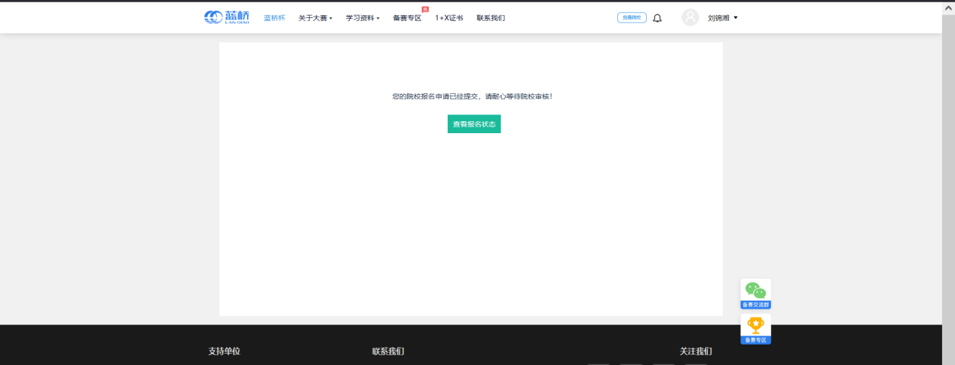

**软件类：**

1.登录大赛官网：<https://dasai.lanqiao.cn/>，选择【个人赛】

2.选择【软件类】

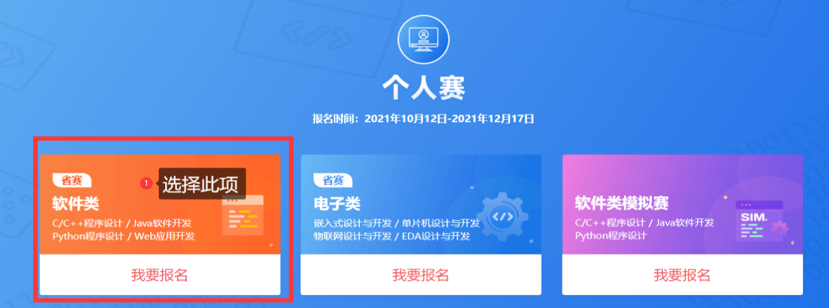

3.选择自己要参赛的科目，选择【大学组】，点击立即报名

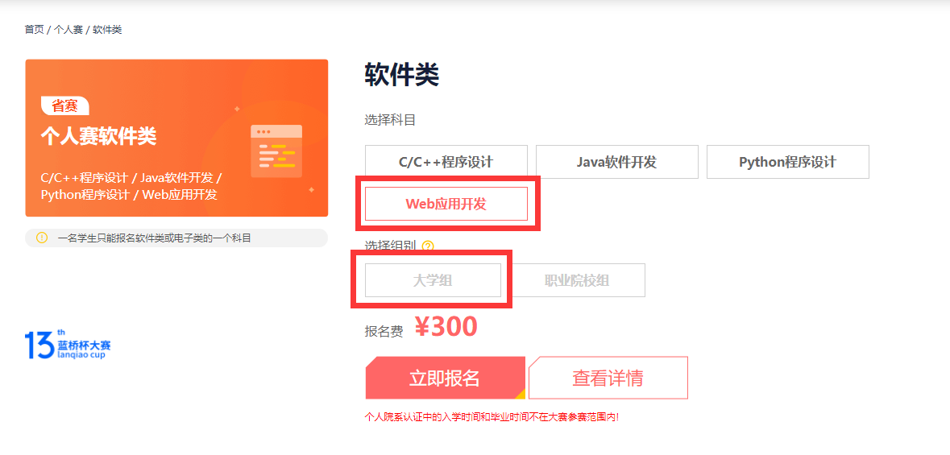

4.点击确认报名



5.完成报名



三、缴费方式：根据学院竞赛管理文件要求：【**各竞赛项目应以学校为单位，统一报名缴费，报名费自理。根据我院竞赛管理办法，2024年第15届蓝桥杯大赛，仅限获得省一等奖及参加国赛的报销报名费。**】

**收费方式：**请在12月13日前扫描以下师钰茹同学支付宝二维码，**备注**：**班级姓名报名方向**，完成支付宝转账缴纳报名费。培训课时，本人签字确认缴费情况。

